Міністерство освіти і науки України
Національний університет „Львівська політехніка”
Кафедра ЕОМ

Звіт
з лабораторної роботи № 2
З дисципліни «Веб-програмування»
На тему: Основні конструкції мови JavaScript
Варіант: 23

Виконав:
Студент групи КІ-42
Степанов В.В.
Перевірив:
викладач Кушнір Д.О.

Львів – 2023
Мета: Вивчити основні конструкції мови JavaScript.
Завдання:
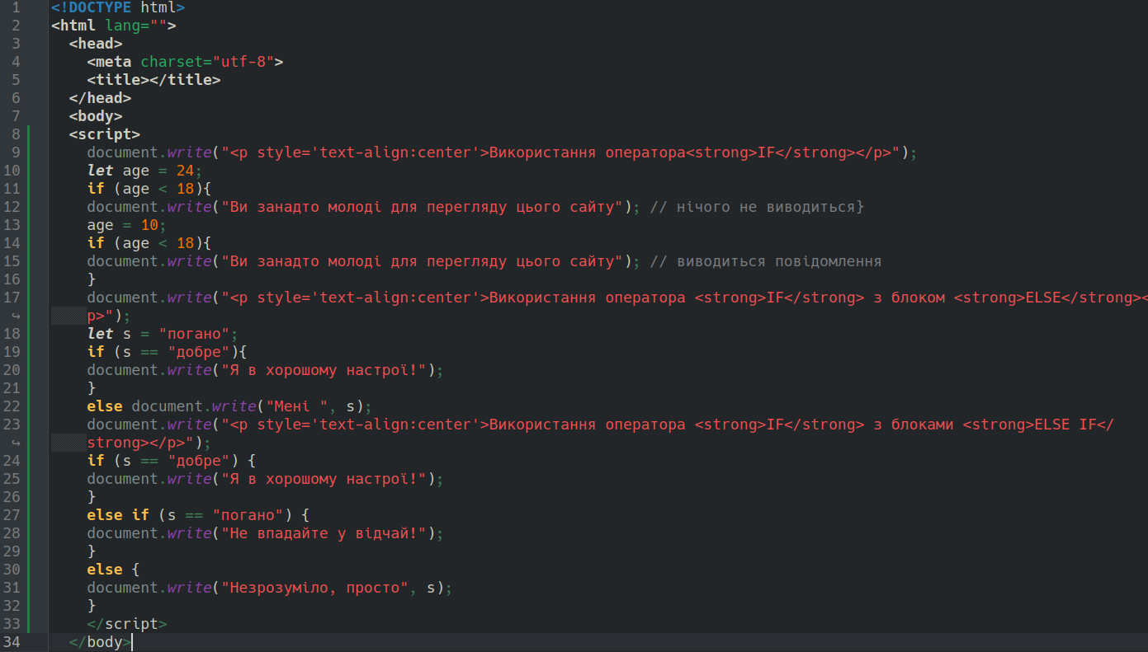
Рис. 1. Код першої програми
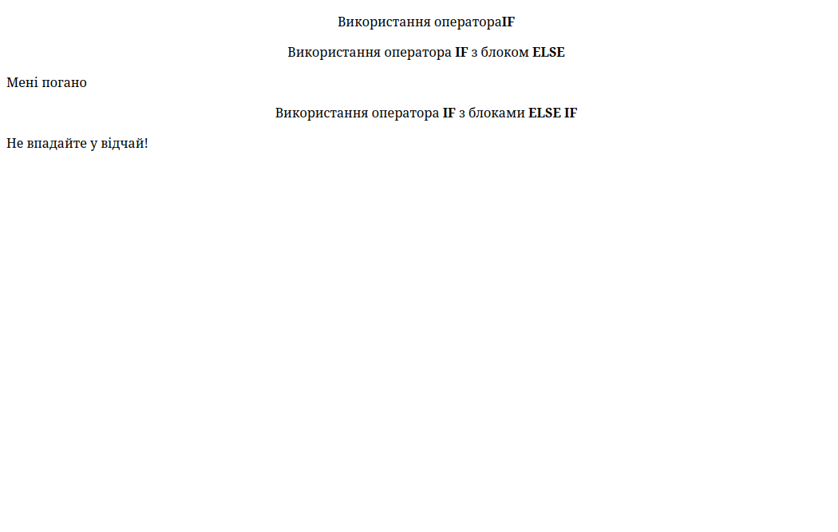
Рис. 2. Результат
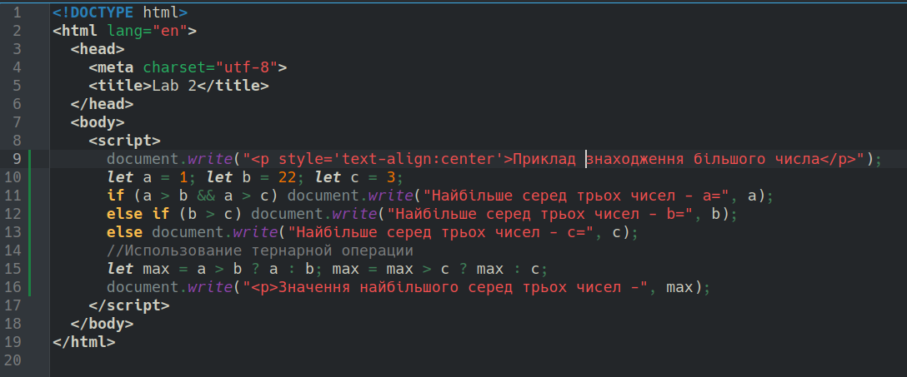
Рис. 3. Код другої програми
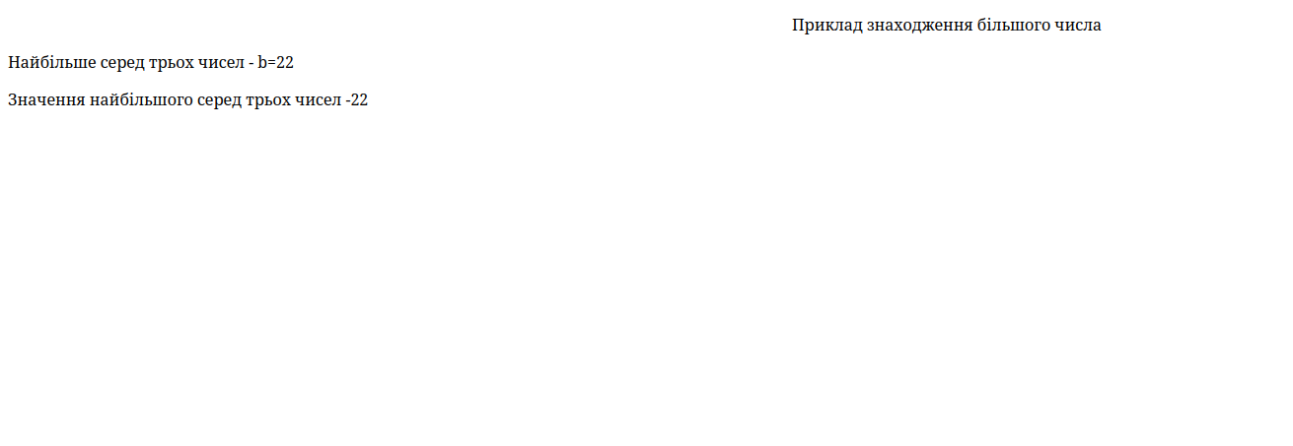
Рис. 4. Результат
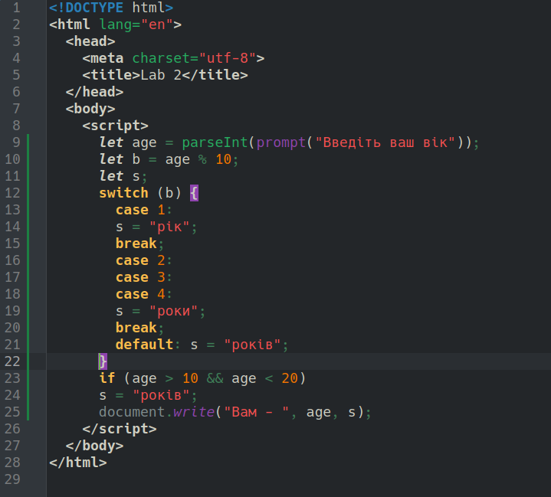
Рис. 5. Код 3-ї програми

Рис. 6. Результат
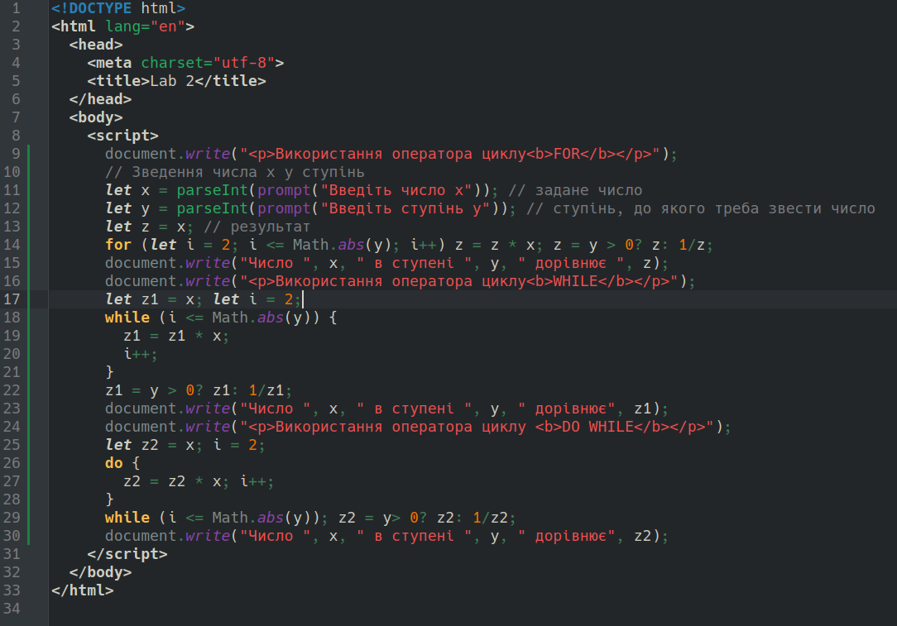
Рис. 7. Код 4-ї програми
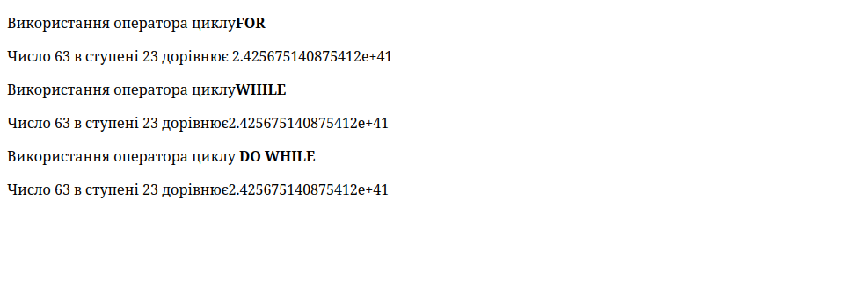
Рис. 8. Результат
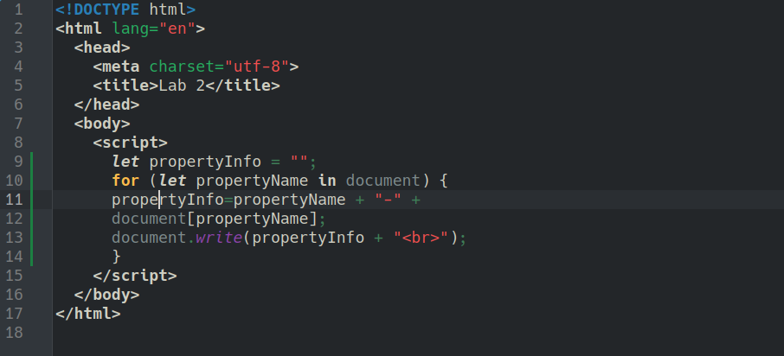
Рис. 9. Код 5-ї програми
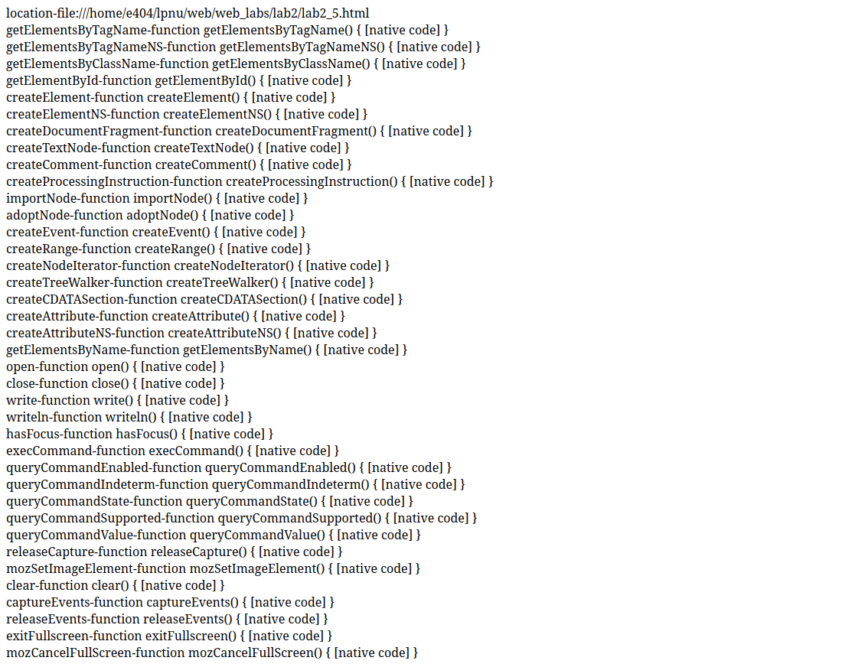
Рис. 10. Результат
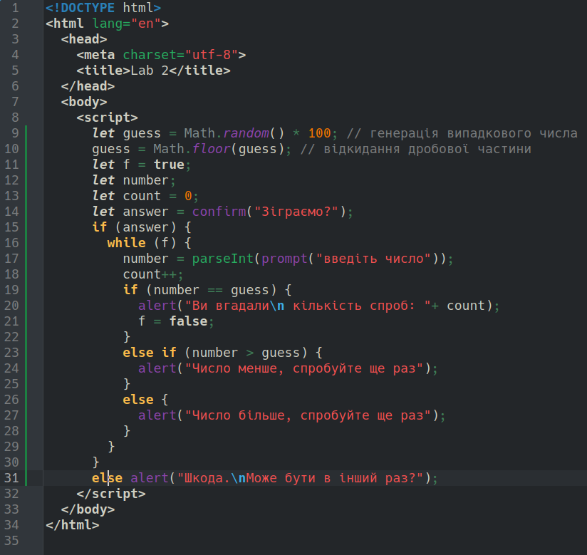
Рис. 11. Код 6-ї програми
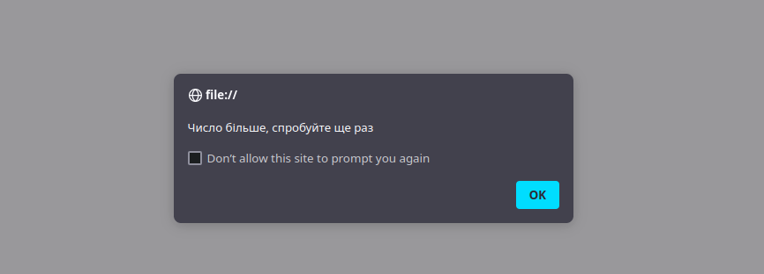
Рис. 12. Результат
Висновок: Я навчився створювати сайти за допомогою конструкторів.

